
หน่วยการเรียนรู้ที่ 5 แหล่งพลังงานและไฟฟ้า

ชั้นประถมศึกษาปีที่ 3 เวลา 1 ชั่วโมง

แผนการจัดการเรียนรู้ที่ 5 กังหันลม (1)


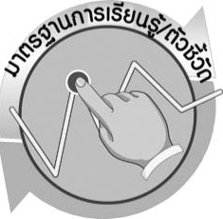
มาตรฐานการเรียนรู้/ตัวชี้วัด

มาตรฐานการเรียนรู้
มาตรฐาน ว 5.1 เข้าใจความสัมพันธ์ระหว่างพลังงานกับการดำรงชีวิต การเปลี่ยนรูป
พลังงาน ปฏิสัมพันธ์ระหว่างสารและพลังงาน ผลของการใช้พลังงานต่อชีวิตและสิ่งแวดล้อม มีกระบวนการสืบเสาะหาความรู้ สื่อสารสิ่งที่เรียนรู้และนำความรู้ไปใช้ประโยชน์
ตัวชี้วัด
ว 5.1 ป.3/1 บอกแหล่งพลังงานธรรมชาติที่ใช้ผลิตไฟฟ้า

มาตรฐานการเรียนรู้
มาตรฐาน ว 8.1 ใช้กระบวนการทางวิทยาศาสตร์และจิตวิทยาศาสตร์ในการสืบเสาะหาความรู้ การแก้ปัญหา รู้ว่าปรากฏการณ์ทางธรรมชาติที่เกิดขึ้นส่วนใหญ่มีรูปแบบที่แน่นอน สามารถอธิบายและตรวจสอบได้ภายใต้ข้อมูลและเครื่องมือที่มีอยู่ในช่วงเวลานั้น ๆ เข้าใจว่าวิทยาศาสตร์ เทคโนโลยี สังคม และสิ่งแวดล้อม มีความเกี่ยวข้องสัมพันธ์กัน
ตัวชี้วัด
- ว 8.1 ป.3/1 ตั้งคำถามเกี่ยวกับเรื่องที่จะศึกษาตามที่กำหนดให้และตามความสนใจ
- ว 8.1 ป.3/2 วางแผนการสังเกต เสนอวิธีสำรวจตรวจสอบ ศึกษาค้นคว้า โดยใช้ความคิดของตนเอง ของกลุ่ม และคาดการณ์สิ่งที่จะพบจากการสำรวจตรวจสอบ
- ว 8.1 ป.3/3 เลือกใช้วัสดุ อุปกรณ์ เครื่องมือที่เหมาะสมในการสำรวจตรวจสอบ และบันทึกข้อมูล
- ว 8.1 ป.3/4 จัดกลุ่มข้อมูล เปรียบเทียบกับสิ่งที่คาดการณ์ไว้และนำเสนอผล
- ว 8.1 ป.3/5 ตั้งคำถามใหม่จากผลการสำรวจตรวจสอบ
- ว 8.1 ป.3/6 แสดงความคิดเห็นและรวบรวมข้อมูลจากกลุ่มนำไปสู่การสร้างความรู้
- ว 8.1 ป.3/7 บันทึกและอธิบายผลการสังเกต สำรวจตรวจสอบตามความเป็นจริง มีแผนภาพประกอบคำอธิบาย
- ว 8.1 ป.3/8 นำเสนอ จัดแสดงผลงาน โดยอธิบายด้วยวาจา และเขียนแสดงกระบวนการและผลของงานให้ผู้อื่นเข้าใจ

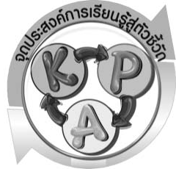

จุดประสงค์การเรียนรู้สู่ตัวชี้วัด

- ทดลองและสรุปผลการทดลองเกี่ยวกับการทำงานของกังหันลมในการผลิตไฟฟ้าได้ (P)
- ประดิษฐ์กังหันลมอย่างง่ายได้ (P)
- อธิบายการทำงานของกังหันลมอย่างง่ายได้ (K)
- เป็นคนช่างสังเกต ช่างคิดช่างสงสัย และเป็นผู้ที่มีความกระตือรือร้นในการเสาะแสวงหา
ความรู้ (A)


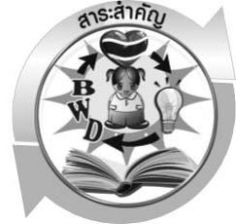
สาระสำคัญ

กังหันลมที่สร้างขึ้นเป็นกังหันอย่างง่าย เมื่อมีแรงลม แรงน้ำ หรือแรงไอน้ำจะทำให้กังหันหมุน การหมุนของกังหันลมไปทำให้เครื่องกำเนิดไฟฟ้าหมุน ผลิตไฟฟ้าได้

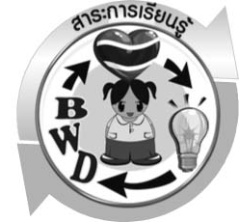
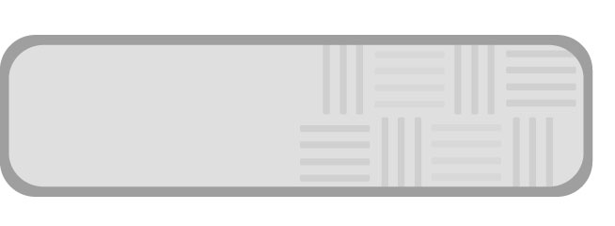
สาระการเรียนรู้

การทำงานของกังหันลมในการผลิตไฟฟ้า



สมรรถนะสำคัญของผู้เรียน

- ความสามารถในการสื่อสาร
- การอ่าน การเขียน การพูดหน้าชั้นเรียน
- ความสามารถในการคิด
- การคิดวิเคราะห์ การประดิษฐ์ การอภิปราย การสื่อความหมาย การสืบค้นโดยใช้กระบวนการทางวิทยาศาสตร์
- ความสามารถในการใช้เทคโนโลยี

คุณลักษณะอันพึงประสงค์

ใฝ่เรียนรู้
ตัวชี้วัดที่ 4.1 ตั้งใจ เพียรพยายามในการเรียนและเข้าร่วมกิจกรรมการเรียนรู้


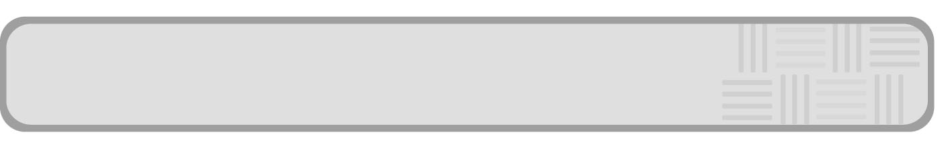
ชิ้นงานหรือภาระงาน (หลักฐาน ร่องรอยแสดงความรู้)

(-)

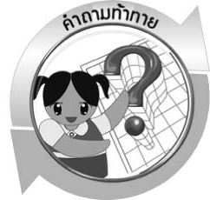
คำถามท้าทาย

อะไรทำให้กังหันหมุนได้

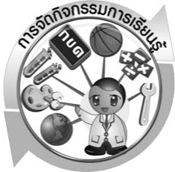

การจัดกิจกรรมการเรียนรู้

ขั้นที่ 1 สร้างความสนใจ (engagement) (5 นาที)
- ครูทบทวนความรู้เดิมเกี่ยวกับแหล่งพลังงาน โดยให้นักเรียนดูภาพแหล่งพลังงาน เช่น เชื้อเพลิงฟอสซิล เขื่อนพลังน้ำ กังหันลม ดวงอาทิตย์ และให้นักเรียนบอกรูปพลังงานที่นำมาใช้ประโยชน์จากแหล่งพลังงานเหล่านี้ และใช้คำถามดังนี้
  - ไฟฟ้าที่ใช้ในบ้านของเรามาจากไหน (โรงไฟฟ้า)
  - โรงไฟฟ้าผลิตไฟฟ้าได้อย่างไร (ตัวอย่างคำตอบ
(เคมี (ถ่านหิน) ความร้อน (ต้มน้ำ) กล (แรงดันไอน้ำ) ไฟฟ้า)
- ครูแสดงภาพโรงไฟฟ้า จากนั้นครูให้ความรู้ว่าในโรงไฟฟ้ามีเครื่องกำเนิดไฟฟ้าทำหน้า
ที่ผลิตไฟฟ้า เครื่องกำเนิดไฟฟ้าทำงานเมื่อกังหันของเครื่องกำเนิดไฟฟ้าหมุนทำให้เกิดไฟฟ้าไหลตามสายไฟ และครูใช้คำว่า “อะไรทำให้กังหันหมุนได้” ให้นักเรียนคาดคะเนคำตอบ (แรงลม แรงน้ำ)

ขั้นที่ 2 สำรวจและค้นหา (exploration) (20 นาที)
- ครูสาธิตแรงดันไอน้ำทำให้กังหันหมุน โดยต้มน้ำในกาให้เกิดไอน้ำดันให้กังหันหมุน
- ให้นักเรียนอธิบายปรากฏการณ์ที่สังเกตได้ในเรื่อง แหล่งพลังงาน การเปลี่ยนรูปพลังงาน ตั้งแต่พลังงานความร้อนจากการเผาไหม้เชื้อเพลิงจนถึงกังหันหมุน

ขั้นที่ 3 อธิบายและลงข้อสรุป (explanation) (20 นาที)
ครูและนักเรียนร่วมกันสรุปว่า แรงดันไอน้ำทำให้กังหันของเครื่องกำเนิดไฟฟ้าหมุนผลิตไฟฟ้าได้

ขั้นที่ 4 ขยายความรู้ (elaboration) (10 นาที)
ให้นักเรียนร่วมกันสืบค้นและออกแบบสิ่งประดิษฐ์กังหันลมอย่างง่าย

ขั้นที่ 5 ประเมิน (evaluation) (5 นาที)
- ให้นักเรียนประเมินตนเองโดยพูดแสดงความรู้สึกหลังการเรียนในประเด็น ดังนี้
1.1 สิ่งที่ได้จากการเรียน
1.2 สิ่งที่ประทับใจในการเรียน
1.3 สิ่งที่ต้องการทราบเพื่อเติม

- ครูประเมินการเรียนรู้ของนักเรียน ดังนี้ สังเกตพฤติกรรมของนักเรียนขณะทำงานร่วมกัน สังเกต การตอบคำถามของนักเรียนในชั้นเรียน ศึกษาผลการประเมินตนเองของนักเรียนจากการพูดแสดงความรู้สึกหลังเรียน ประเมินการสืบค้น และประเมินคุณลักษณะอันพึงประสงค์ โดยใช้แบบประเมินตามสภาพจริง

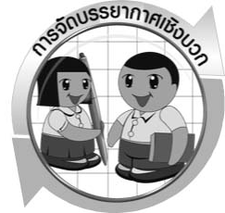

การจัดบรรยากาศเชิงบวก

ครูแสดงความชื่นชมต่อความคิด ความสามารถของนักเรียน และควรแสดงผลงานของนักเรียนเพื่อเป็นแรงจูงใจให้นักเรียนผลิตผลงานที่ดี และได้เห็นผลงานที่หลากหลายของเพื่อน เป็นการเปิดความคิดของนักเรียนให้กว้างไกลขึ้น
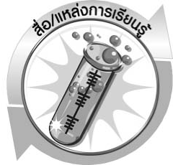

สื่อ/แหล่งการเรียนรู้

แหล่งเรียนรู้ภายในและภายนอกชั้นเรียน

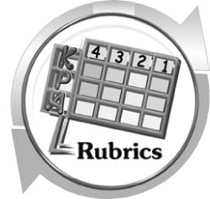
แบบประเมินการเรียนรู้



เกณฑ์การให้คะแนนแบบประเมินการแสวงหาแหล่งข้อมูล
ตัวชี้วัด | ระดับคะแนน
ตัวชี้วัด | 4 | 3 | 2 | 1
1. การวางแผนค้นคว้าข้อมูลจากแหล่งเรียนรู้ | วางแผนที่จะค้นคว้าข้อมูลจากแหล่งเรียนรู้ที่หลากหลายเชื่อถือได้ และมีการเชื่อมโยง  ให้เห็นเป็นภาพรวมแสดงให้เห็นถึงความสัมพันธ์ของวิธีการทั้งหมด | วางแผนที่จะค้นคว้า  ข้อมูลจากแหล่งเรียนรู้  ที่หลากหลาย และเหมาะสม แต่ไม่มีการเชื่อมโยง  ให้เห็นเป็นภาพรวม | วางแผนที่จะค้นคว้าข้อมูลจากแหล่งเรียนรู้ โดยมีครูหรือผู้อื่นแนะนำบ้าง | ไม่มีการวางแผนที่จะค้นคว้าข้อมูลจากแหล่งเรียนรู้อย่างเป็นระบบ
2. การเก็บรวบรวมข้อมูล | เก็บรวบรวมข้อมูลตามแผนที่กำหนด  ทุกประการ | เก็บรวบรวมข้อมูล  โดยคัดเลือกและ/  หรือประเมินข้อมูล | เก็บรวบรวมข้อมูล โดยไม่มีการคัดเลือกและ/หรือประเมินข้อมูล | เก็บรวบรวมข้อมูล  เป็นระยะ ขาดการประเมินเพื่อคัดเลือก
3. การจัดกระทำข้อมูลและ  การนำเสนอ | จัดกระทำข้อมูลอย่างเป็นระบบ มีการเชื่อมโยงให้เห็นเป็นภาพรวม และนำเสนอด้วยแบบต่าง ๆ อย่างชัดเจน ถูกต้อง | จัดกระทำข้อมูลอย่าง  เป็นระบบ มีการ  จำแนกข้อมูลให้เห็นความสัมพันธ์  นำเสนอด้วยแบบต่าง ๆ ได้อย่างถูกต้อง | จัดกระทำข้อมูลอย่างเป็นระบบ มีการยกตัวอย่างเพิ่มเติม  ให้เข้าใจง่ายและนำเสนอด้วยแบบต่าง ๆ แต่ยังไม่ถูกต้อง | จัดกระทำข้อมูลอย่าง ไม่เป็นระบบ และนำเสนอ ไม่สื่อความหมาย และ ไม่ชัดเจน
4. การสรุปผล | สรุปผลได้อย่างถูกต้อง กระชับ ชัดเจน และครอบคลุม มีเหตุผลที่อ้างอิงจากการสืบค้นได้ | สรุปผลได้อย่างกระชับ แต่ยังไม่ชัดเจนและ  ไม่ครอบคลุมข้อมูล  จากการวิเคราะห์ทั้งหมด | สรุปผลได้กระชับ กะทัดรัด แต่ไม่ชัดเจน | สรุปผลโดยไม่ใช้ข้อมูล และไม่ถูกต้อง
5. การเขียนรายงาน | เขียนรายงานตรง  ตามจุดประสงค์ ถูกต้องและชัดเจน  และมีการเชื่อมโยง  ให้เห็นเป็นภาพรวม | เขียนรายงานตรง  ตามจุดประสงค์อย่างถูกต้อง และชัดเจน  แต่ขาดการเรียบเรียง | เขียนรายงานโดย  สื่อความหมายได้  โดยมีครู หรือผู้อื่นแนะนำ | เขียนรายงานได้  ตามตัวอย่าง แต่ใช้ภาษา ไม่ถูกต้อง และไม่ชัดเจน

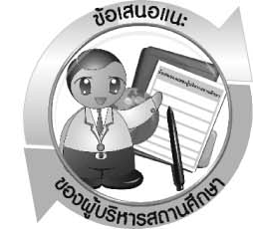
ข้อเสนอแนะของผู้บริหารสถานศึกษา

________________________________________________________________________________
________________________________________________________________________________________________________________________________________________________________________________________________________________________________________________________________________________________________________________________________
________________________________________________________________________________
________________________________________________________________________________________________________________________________________________________________________________________________________________________________________________________________________________________________________________________________
________________________________________________________________________________
________________________________________________________________________________________________________________________________________________________________________________________________________________________________________________________________________________________________________________________________
________________________________________________________________________________
________________________________________________________________________________________________________________________________________________________________________________________________________________________________________________________________________________________________________________________________
________________________________________________________________________________________________________________________________________________________________

ลงชื่อ__________________________(ผู้บริหารสถานศึกษา)
(__________________________)
_________/________/________

บันทึกหลังการสอน

ผลการจัดการเรียนการสอน
________________________________________________________________________________
________________________________________________________________________________________________________________________________________________________________
________________________________________________________________________________
________________________________________________________________________________________________________________________________________________________________
________________________________________________________________________________

ปัญหา/อุปสรรค
________________________________________________________________________________
________________________________________________________________________________________________________________________________________________________________
________________________________________________________________________________
________________________________________________________________________________________________________________________________________________________________
________________________________________________________________________________

แนวทางแก้ไข
________________________________________________________________________________
________________________________________________________________________________________________________________________________________________________________
________________________________________________________________________________
________________________________________________________________________________________________________________________________________________________________
________________________________________________________________________________

ลงชื่อ__________________________(ผู้บันทึก)
(__________________________)
_________/________/________

